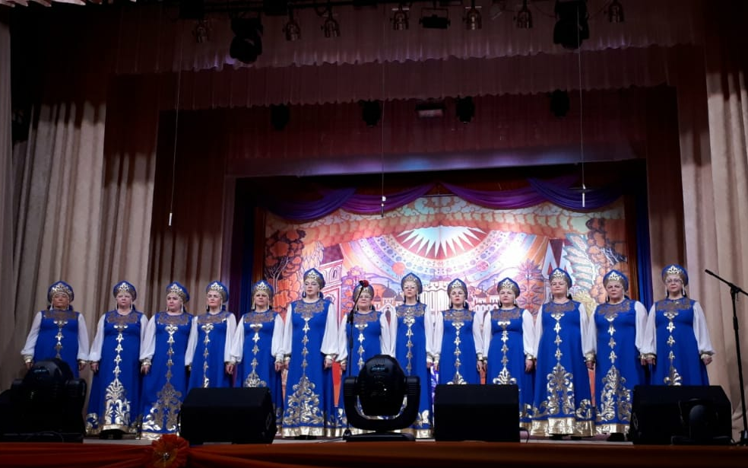
В г.Тулуне прошел I зональный этап областного фестиваля-конкурса хоров и вокальных ансамблей «Поющее Приангарье». Участие принял народный женский хор русской песни «Россияночка», художественный руководитель Харитонова Ольга Владимировна.
В конкурсной номинации «Народный вокал», народному женскому хору русской песни «Россияночка», вручили Диплом Лауреата I степени.

Жюри оценивало исполнительское мастерство, уровень владения вокальной и инструментальной техникой, художественные достоинства репертуара и сценический образ по 10-балльной системе.
Финальный этап пройдет в сентябре в Иркутске.
От всей души поздравляем победителей!
